**中 山 大 学**

**计算方法课程大作业**



|  |  |
| --- | --- |
| 姓 名： | 杨玉林 |
| 学 号： | 21305508 |
| 年 级： | 2021级 |
| 授课教师： | 谷德峰 |

中山大学物理与天文学院

2022 年 12 月 19 日

**习题**(下列四组题选择三组并在对应题号下面解答)

1. 非线性方程求根

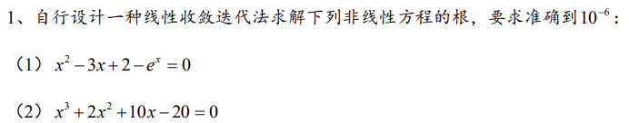

代码：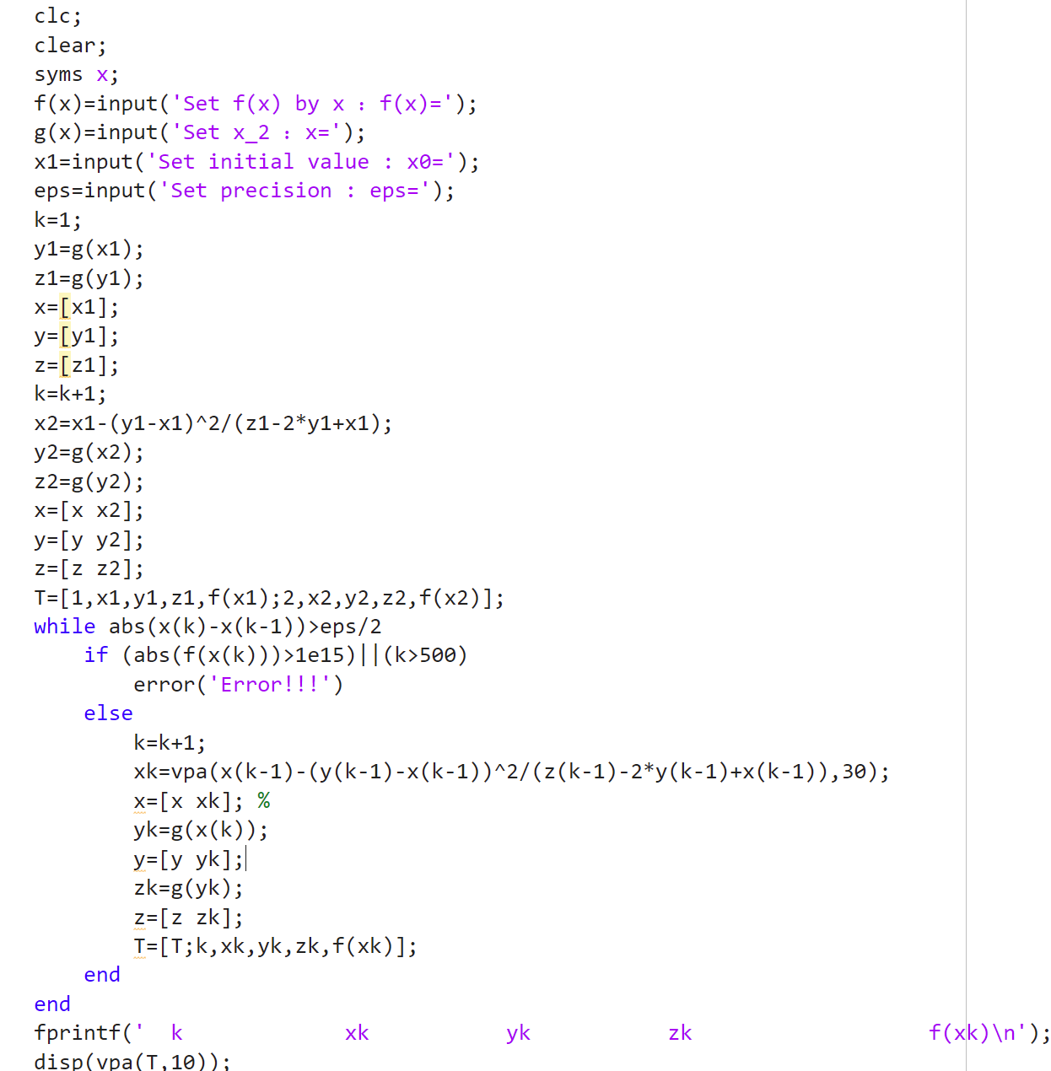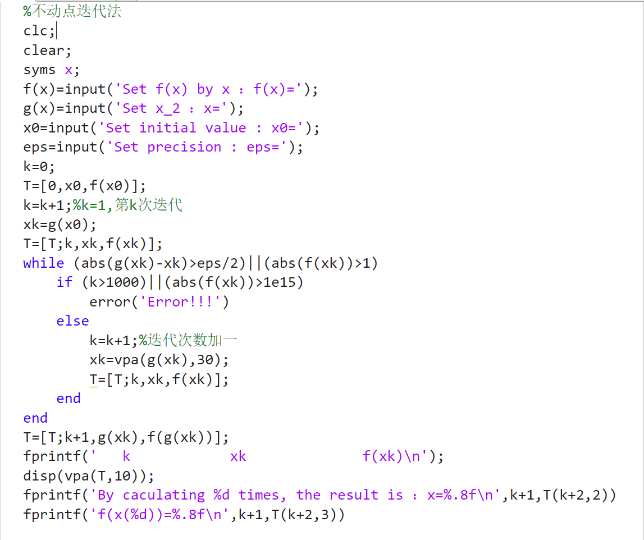

结果：x1=sqrt(exp(x)+3*x-2)

不动点迭代

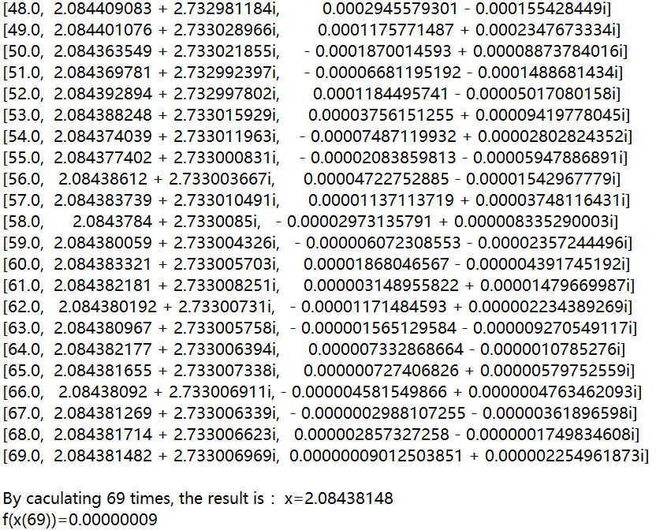

加速法：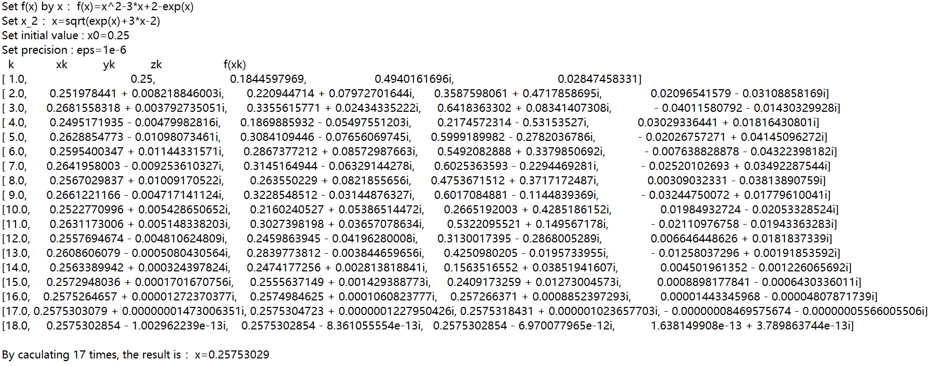

1. 线性方程组求解

1.Gauss消去法

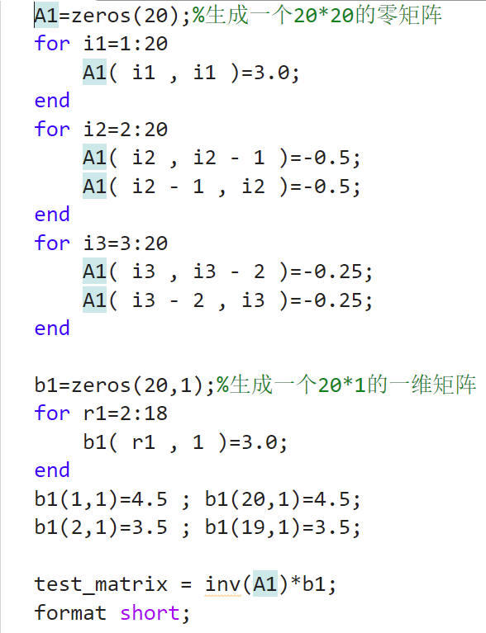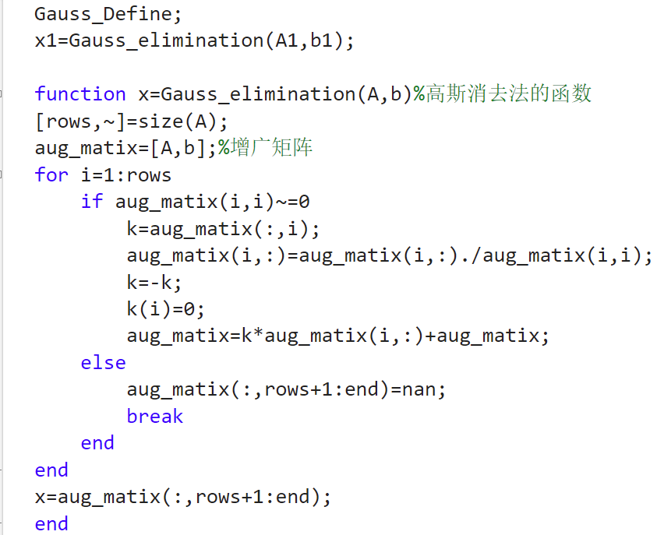

结果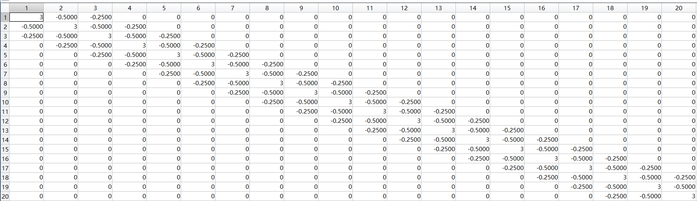

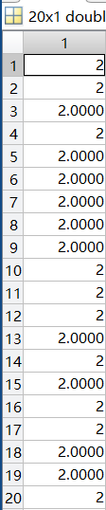

LU法

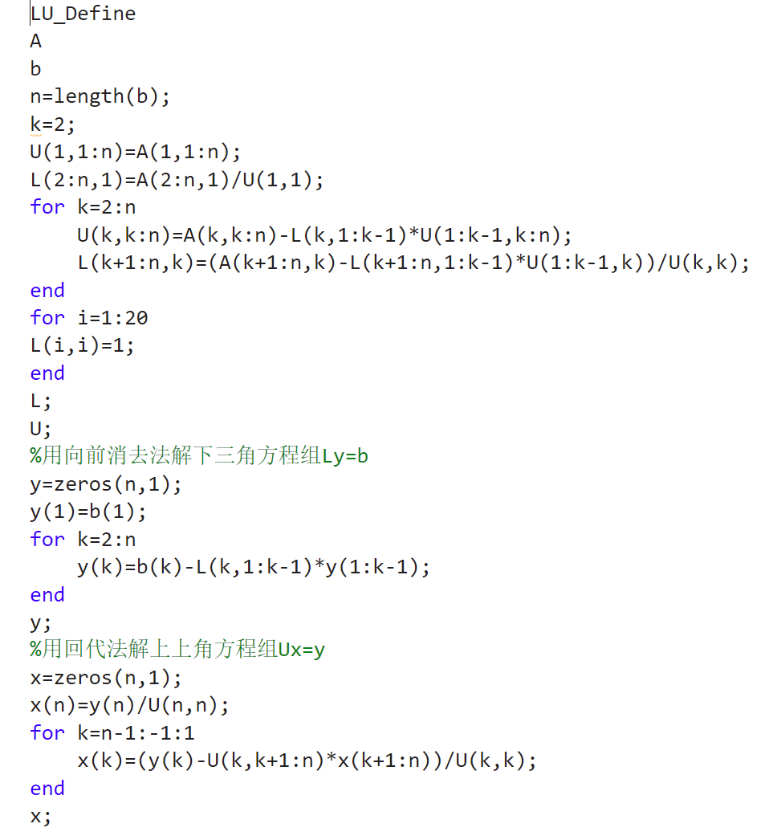

结果

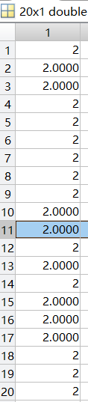

1. 插值法

代码

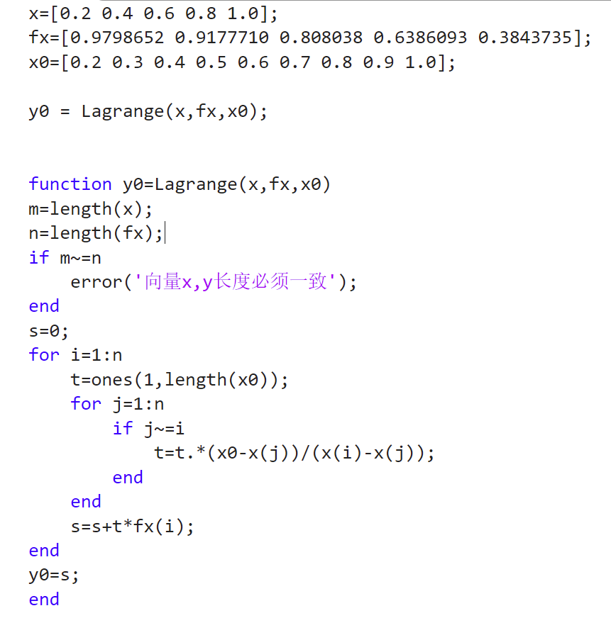

结果

四、数值积分

代码：